|  |
| --- |
| **Étude préalable - GraVTunes** |
|  |
| **Projet tutoré 2019-2020** |
| Groupe S3B  Jules SAYER, Nathan CHEVALIER, Loïc TARDIEU, Anthony PERNOT Samuel CRUZ-LARA |

### Table des matières

Introduction 2

Présentation du projet 2

Liste des fonctionnalités du système 3

Diagrammes explicatifs et descriptions 4

Accéder au site Web 4

Gestion de la bibliothèque musicale 5

Création de vinyle personnalisé 6

Commande à partir du panier 9

Paiement via PayPal 10

Interaction avec le support 11

Diagramme de classes 12

Recensement et évaluation des risques 13

Conclusion 13

# Introduction

Ce document est l’étude préalable de la plateforme GraVTunes permettant de gérer ses fichiers audios et de les transformer en vinyle. Ce projet a été réalisé dans le cadre du projet tutoré du DUT Informatique. Il contient toutes les informations concernant la présentation du projet, la liste des fonctionnalités du système et des diagrammes de conception aidant à comprendre le sujet.

# Présentation du projet

GraVTunes est un service permettant de créer des vinyles à partir de fichiers audios importés par l’utilisateur. Il s’inspire de plateformes de streaming musicaux puisque l’utilisateur pourra gérer lui-même sa bibliothèque musicale et de sites web commerciaux permettant d’acheter un vinyle personnalisé contenant les pistes audios de son choix.

Ce projet sera principalement accessible via un site web, mais nous aimerions aussi l’exporter vers une application mobile (Android, iOS) afin de toucher un plus large public et d’ajouter au projet un côté exploratoire. Il serait satisfaisant que l’application soit ensuite importée sur les stores mobiles à la fin du projet si tout ce que nous prévoyons se réalise.

La plateforme permettra à ses utilisateurs d’importer des fichiers audios, de les gérer et de les transformer en « playlist » dans le but de créer un vinyle

personnalisé et qu’ils pourront commander. L’objectif étant qu’à la fin du projet nous ayons un site totalement fonctionnel, allant de l’inscription de l’utilisateur jusqu’au paiement de la commande, tout en réalisation une partie

« administration » et en exportant notre site web vers une application mobile.

Cependant, nous ne traiterons pas la partie « réalisation du vinyle », nous ne ferons que la simuler (il n’y aura donc aucun vinyle physiquement créés). Cet aspect donne une idée de ce qu’il serait possible de faire avec un projet du genre.

# Liste des fonctionnalités du système

Nous allons ici nous concentrer sur les fonctionnalités du site internet que l’on pourra définir comme notre système car le site web sera exporté sur une plateforme mobile en reprenant toutes les fonctionnalités disponibles sur le web.

Ces fonctionnalités peuvent être classées en quatre grandes parties.

*Administration* : Cette partie est réservée aux administrateurs de la plateforme GraVTunes. Elle contiendra un tableau de bord permettant de suivre les commandes des clients, gérer les fichiers stockés sur la plateforme, gérer les comptes clients et suivre les statistiques globales.

*Espace client* : La création d’un compte afin d’utiliser le site est obligatoire afin de respecter l’aspect personnel des données. En effet, chaque utilisateur pourra modifier ses informations personnelles (adresse e-mail, mot de passe,

adresse de livraison et de facturation…), accéder et répondre à ses tickets support. Les comptes sont surveillés par les administrateurs qui peuvent à tout moment les suspendre ou supprimer des fichiers importés.

*Gestion de bibliothèque musicale* : La plateforme permet aux

utilisateurs d’importer, de gérer (modifier les informations associées) et d’écouter leur fichier audio. Ces fichiers pourront être regroupés en « playlists » afin d’être transformé en vinyle plus simplement. Chaque utilisateur possèdera un profil et il leur sera possible d’afficher les vinyles créés.

*Commerce* : Le commerce est le cœur du projet. Un créateur de vinyle

personnalisé sera mis en place (choix d’une pochette, des pistes audios).

L’utilisateur pourra choisir de créer un vinyle seul ou en collaboration avec d’autres utilisateurs. Le système utilisera les fichiers importés des utilisateurs et vérifiera les durées des pistes audios et les contraintes des vinyles (minimum de piste, de durée...). Une fois créé, le vinyle pourra être ajouté au panier, une fois le panier validé, une commande sera créée : elle pourra être payée via PayPal. L’utilisateur pourra ensuite suivre l’état de sa commande à partir de son espace client.

# Diagrammes explicatifs et descriptions

Nous avons décidé de décrire les principales fonctionnalités de notre

système à l’aide de diagrammes. Nous avons conscience que certaines

fonctionnalités (comme la modification d’informations personnelles, l’ajout au panier…) ne sont pas présente, mais nous pensons qu’étant donné leur simplicité il est inutile de les décrire.

## Accéder au site Web

Lorsqu’un internaute accède à notre plateforme, il lui sera demandé de s’inscrire ou de se connecter. Une page d’accueil l’informera sur toutes les fonctionnalités du projet.

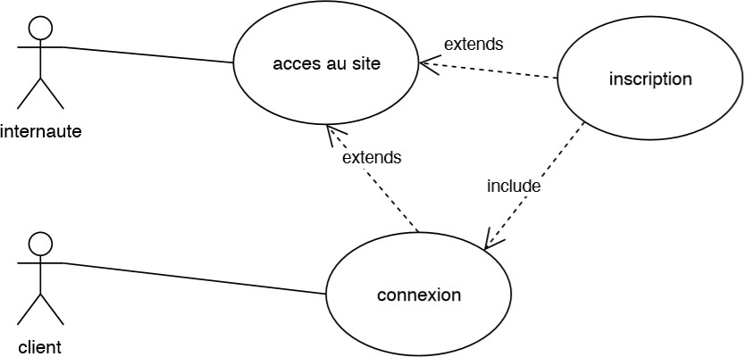

## Gestion de la bibliothèque musicale

L’utilisateur peut importer ou modifier ses fichiers personnels, le système vérifiera l’intégrité des fichiers. L’administrateur peut les modifier ou les supprimer.

*Conditions de validation :*

* Les fichiers importés doivent être des fichiers audio (de type défini, par exemple MP3)
* La durée des fichiers audio doit être dans l’intervalle défini

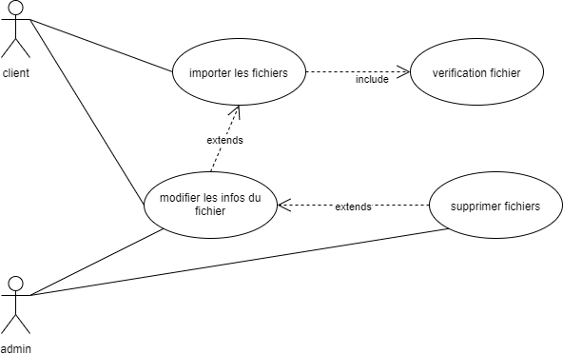

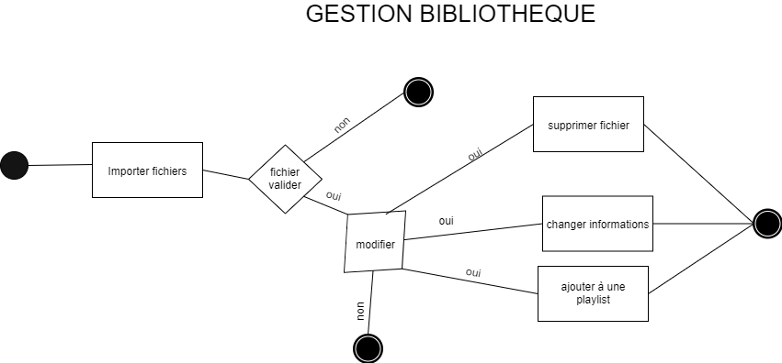

## Création de vinyle personnalisé

Une fois authentifié, l’utilisateur peut créer un vinyle personnalisé, il peut alors choisir entre créer un vinyle simple ou un vinyle collaboratif. Il pourra alors y ajouter des collaborateurs, remplir les informations du vinyle (titre, pochette personnalisée) et ainsi choisir les musiques (à partir de fichiers ou d’une playlist déjà créée). Le vinyle sera vérifié en temps réel par le système afin d’éviter tout risque, une fois la création terminée et validée, il pourra être ajouté au panier.

*Condition de validation :*

* Le système doit valider le vinyle selon des critères défini (intervalle de nombre de piste, intervalle de durée totale, dimensions de la pochette)

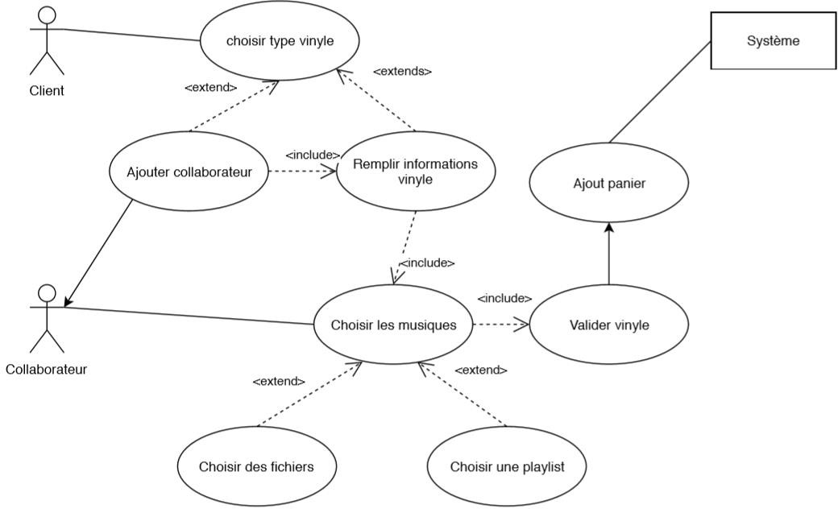

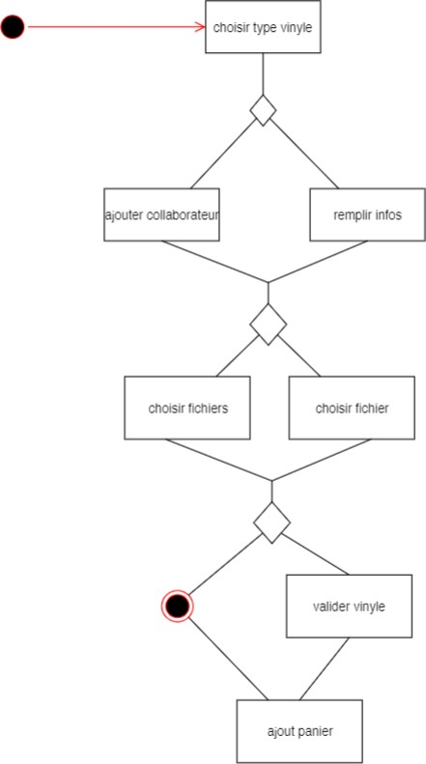

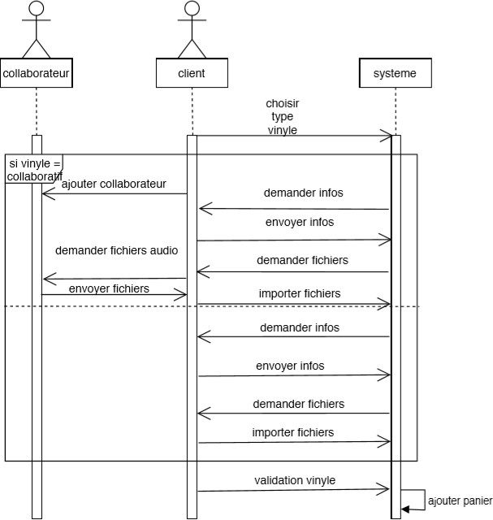

## Commande à partir du panier

Une fois le panier rempli l’utilisateur vérifie son panier, le système valide le panier et l’utilisateur peut procéder à la commande et au paiement via PayPal.

*Conditions de validation :*

* Le panier est validé par l’utilisateur et le système (vérification du vinyle et du

prix)

* Une fois la commande effectuée, le panier est vidé.

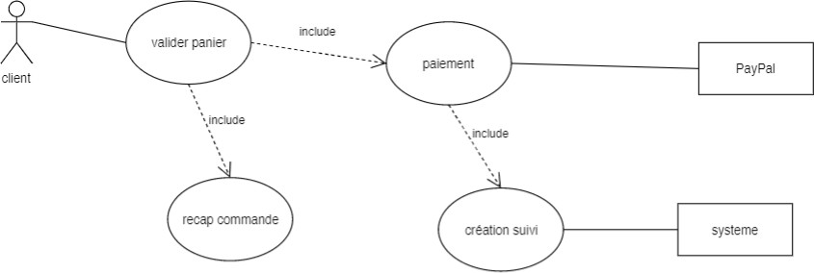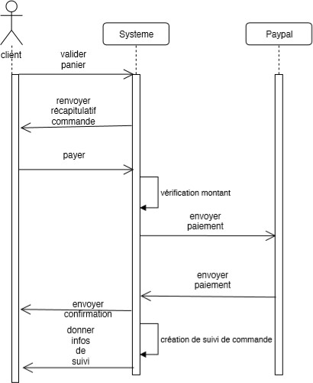

## Paiement via PayPal

L’utilisateur paie via PayPal. Lors de la commande, le site demande à PayPal de

générer un bouton de paiement, afin que l’utilisateur puisse valider sa commande.

Une fois le paiement valide, le système enregistre la commande.

*Conditions de validation :*

* *Paiement OK : enregistrement de la commande*
* *Paiement KO : retour sur la page de commande, avec l’ancien panier*

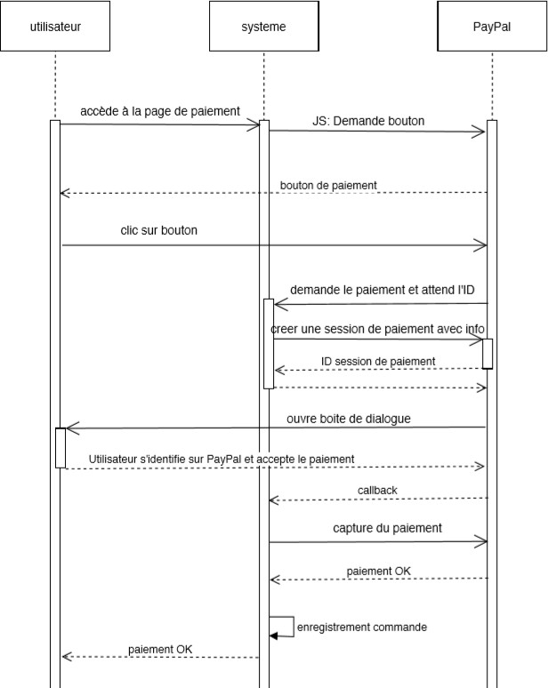

*Interaction avec le support*

L’utilisateur peut créer une demande au support (un ticket), il peut alors répondre au ticket et le supprimer.

*Conditions de validation :*

* *Le ticket après 48h sans réponse de la part du client est fermé automatiquement*

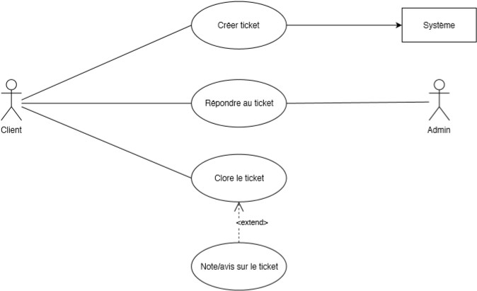

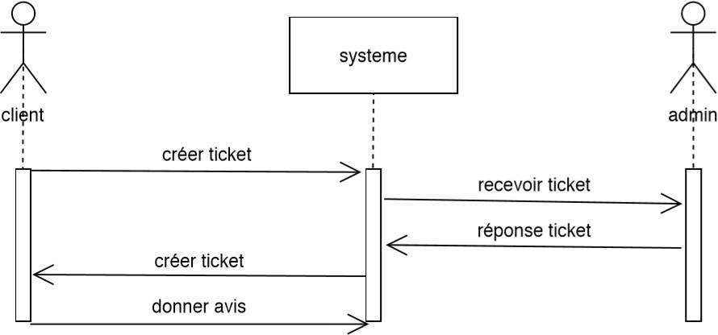

## Diagramme de classes

Nous allons utiliser Eloquent, un ORM en PHP et utiliser l’architecture MVC, nous avons décidé de montrer les relations entre les différents modèles, les modèles héritent tous de la classe Model d’Eloquent, et les méthodes renvoient une requête Eloquent qui peut être exécutée pour récupérer les associations :

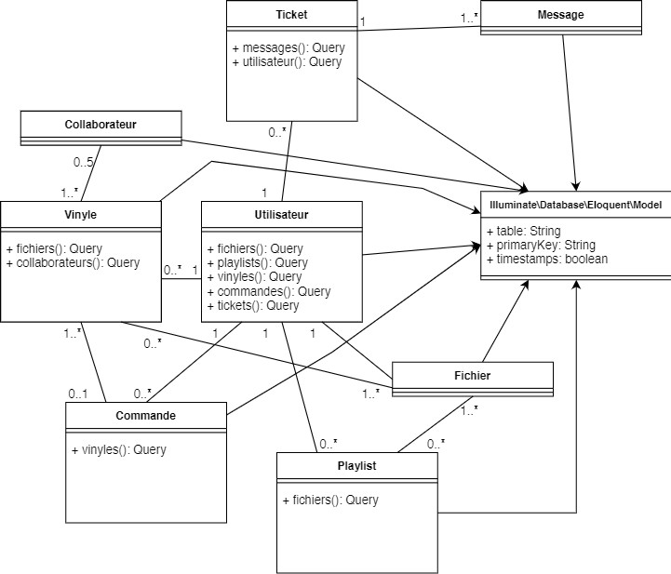

# Recensement et évaluation des risques

Nous avons pu recenser trois risques majeurs à nos yeux :

* La gestion du paiement via PayPal (sécurité, enregistrement des commandes)
* Le système de création de vinyle ne doit pas donner la possibilité de créer des vinyles en dehors des critères de validation (exemple : il serait impossible de créer un vinyle de 7h, la commande serait donc annulée)
* Les fichiers importés doivent être validés afin d’éviter tout risque de corruption du système

Un site de commerce en ligne doit garantir la sécurité des paiements et de la gestion des commandes, c’est un facteur clé de réussite. De plus les données que nous envoient les clients doivent être vérifiées, car on ne sait jamais ce qu’ils peuvent envoyer.

# Conclusion

A la fin de la première itération nous souhaitons avoir :

* Les maquettes du site (Nathan, Loïc)
* Une base de données construite (Anthony)
* Structure du projet en PHP (Framework, MVC, ORM, Moteur de Template) (Jules)
* Page d’accueil et premiers essais web (Nathan, Loïc, Anthony, Jules)